- OBJETIVO

Estandarizar el procedimiento para la realización del pronóstico del tiempo de la Oficina del Servicio de Pronósticos y Alertas.

- ALCANCE

Este procedimiento describe las acciones que se ejecutan en la Oficina del Servicio de Pronóstico y Alertas con respecto al tema de pronóstico de las condiciones atmosféricas en el país, las 24 horas del día, los 7 días de la semana y los 365 días del año, con el fin de facilitar la toma de decisiones de las organizaciones encargadas de la gestión del riesgo y otros grupos de interés.

- NORMATIVIDAD

Ver normograma.

- DEFINICIONES

- Pronóstico: Predicción de la evolución de un proceso o de un hecho futuro a partir de criterios lógicos o científicos

- Meteomarina: O meteorología marina, es la aplicación de la ciencia y de los servicios meteorológicos a las actividades desarrolladas en alta mar, aguas costeras y aguas interiores

- Análisis Sinóptico: Estudio detallado del estado de la atmosfera en una región determinada basado en observaciones actuales de superficie y altura.

- Escala Hemisférica: Es la escala que abarca los sistemas atmosféricos en distancias iguales o mayores a de 1000 km o más.

- Escala Regional o Mesoescala: Comprende los procesos atmosféricos que abarcan una escala espacial entre 2 - 200km.

- Estación De Radiosonda: Sitio donde se lanza y se recibe la información de variables atmosféricas medidas en altura por una radiosonda, que es un dispositivo empleado en globos meteorológicos para medir varios parámetros atmosféricos.

- Imagen Satelital: Representación de la Tierra y de su atmosfera obtenida por medio de un radiómetro de barrido instalado en un satélite.

- Clima: Es la suma del tiempo atmosférico en lo que respecta a la medición de la temperatura, humedad, presión atmosférica, viento y precipitación, normalmente en un intervalo de 30 años.

- Tiempo: Estado de la atmosfera en un instante dado, definido por los diversos elementos meteorológicos.

- Pronóstico Del Tiempo: Juicio emitido por un predictor sobre las condiciones futuras de la atmosfera basado en un análisis dinámico y estadístico, de unas condiciones atmosféricas iniciales.

- Meteorólogo De Turno: Es el profesional responsable de la elaboración, análisis y divulgación de los boletines de pronóstico y alertas, cumpliendo con lo establecido en el presente documento de acuerdo con el turno que le sea asignado que garantizar el monitoreo de las condiciones meteorológicas las 24 horas de los 365 días al año.

- POLÍTICAS OPERACIONALES

Para el desarrollo del presente procedimiento el profesional debe tener en cuenta que entre mayor número de fuentes se consulten para contrastar información hidrometeorológica, mayor precisión se va tener para realizar los análisis y estimar el pronóstico del tiempo.

Entre los recursos disponibles con los que cuenta el profesional para validar información es:
- Análisis mapa de pronóstico del tiempo editado por el meteorólogo de turno anterior.
- Análisis de imágenes satélites y radares meteorológicos disponibles en el almacén interno y visor OSPA (Equipo visualización)
- Análisis del comportamiento de vientos y humedad en diferentes niveles
- Reportes de aeropuertos de la Red Aeronáutica de Telecomunicaciones Fijas (AFTN) de la Unidad Especial de Aeronáutica Civil
- Análisis de sistemas predominantes a través de imágenes y lecturas de centros internacionales
- Revisión precipitación a nivel nacional días anteriores
- Información de las principales estaciones hidrometeorológicas convencionales y automáticas emplazadas a nivel nacional, en las variables: precipitación, temperatura máxima, vientos (dirección y velocidad) y humedad relativa en algunos casos.

Durante el proceso el profesional debe realizar un análisis de evolución (método de embudo) de los diferentes sistemas –los cuales comprenden: Análisis de convergencia, divergencia en niveles bajos, medios y altos de la atmósfera, Columnas de aire estables o inestables, Contenido de agua, Análisis de vientos (líneas de corriente), Análisis de vorticidad, humedad y principales sistemas sinópticos como las ciclones y anticiclones, bajas y altas presiones.

Los documentos, gráficas y cartografía realizada por el meteorólogo de turno, deberá quedar con la firma y/o iniciales de la persona.

Cualquier falla presentada en alguna de las fuentes de información en la que se recibe datos o transmite los productos gráficos elaborados, dependiendo de dónde se origine se debe reportar a la oficina de informática o al equipo de visualización de la oficina del OSPA.

El meteorólogo ejecutará las actividades previstas en el presente procedimiento conforme al turno que le sea asignado (FORMATO PROGRAMACIÒN DE TURNOS), y deberá registrarlas en el FORMATO SEGUIMIENTO TURNO y enviarla diariamente al jefe de la Oficina de Pronósticos al finalizar el mismo:
- Meteorólogo Madrugada: 00:00 a.m. a 06:00 a.m.
- Meteorólogo 1 Mañana: 06:00 a.m. a 1:00 p.m.
- Meteorólogo 2 Mañana: 07:00 a.m. a 2:00 p.m.
- Meteorólogo 1 y 2 Tarde: 1:00 p.m. a 7:00 p.m.
- Meteorólogo Noche: 7:00 p.m. a 00:00 a.m.
- Meteorólogo Madrugada Fin de semana: 0:00 a.m. a 7:00 a.m.
- Meteorólogo 1 Fin de semana: 7:00 a.m. a 4:00 p.m.
- Meteorólogo 2 Fin de semana: 9:00 a.m. a 6:00 p.m.
- Meteorólogo noche Fin de semana: 6:00 p.m. a 0:00 a.m.
- Coordinador de Comité: 7:00am a 4:00 p.m.

- DESARROLLO

No. | ACTIVIDAD | RESPONSABLE | REGISTRO | PUNTOS DE CONTROL | TIEMPOS DE ACTIVIDAD
 | EMPALME con el meteorólogo del turno anterior, descripción en general de los sistemas encontrados, del comportamiento de las lluvias durante el turno y de lo que se espera, validando productos generados por este. | Meteorólogo de turno 1 | Formato seguimiento turno  Mapa editado meteorólogo turno anterior  Boletín anterior de Condiciones Hidrometeorológicas o Informe Técnico Diario  Presentación a Comité | N/A | 15 MIN
 | Análisis de condiciones actuales y de las últimas horas a través de la verificación de diversas fuentes de información. | Meteorólogo de turno 1 | Mapa de pronóstico | N/A | 40 MIN
 | Análisis de las condiciones actuales junto con el meteorólogo 2  El meteorólogo de turno 1 cada vez que analiza las condiciones actuales atmosféricas y su comportamiento para el pronóstico compara con el Meteorólogo de turno 2 estas condiciones esperadas, en caso de encontrar diferencias en la discusión de los sistemas meteorológicos y su comportamiento, se validará otras fuentes de información, para llegar a un consenso. Como evidencia deja el mapa de pronóstico editado.  Nota: En caso que en el turno no se encuentre el meteorólogo 2, la discusión se realizará con el hidrólogo de turno. | Meteorólogo de turno 1 | Mapa de pronóstico | Meteorólogo de turno 1 y Meteorólogo de turno 2 | 40 MIN
 | Análisis de evolución de los diferentes sistemas – Embudo – elaboración de situación sinóptica. | Meteorólogo de turno 1 | Mapa de pronóstico | N/A | 60 MIN
 | Revisión modelos de precipitación a través del Software para el análisis de las diferentes variables meteorológicas con el fin de elaborar pronósticos del tiempo, en este momento denominado SmartMet  El meteorólogo de turno revisa que el software especializado este funcionado correctamente y se visualice los modelos, en caso de presentarse alguna falla, reportará al profesional de visualización del OSPA, para realizar la verificación de solución con documento de fallos. Como evidencia deja bitácora de errores diligenciada. | Meteorólogo de turno 1 | Modelos meteorológicos globales.  Bitácora de errores | Meteorólogo de turno 1  Profesional Visualización | 30 MIN
 | Edición del pronóstico a través del Software para el análisis de las diferentes variables meteorológicas, en este momento denominado SmartMet | Meteorólogo de turno 1 | Mapa de pronóstico | N/A | 60 MIN
 | Enviar ediciones de los mapas al servidor para publicación en las diferentes plataformas. | Meteorólogo de turno 1 | Mapas de pronóstico publicado en Web y APP | N/A | 15 MIN
 | Realizar presentación de pronósticos y alertas en Comité Técnico y la respectiva participación en el comité  NOTA: Tener en cuenta que el turno de noche y madrugada no realizan comité. | Meteorólogo de turno 1 | Documento diapositivas presentación comité | N/A | 30 MIN
 | Actualizar boletines, informes, reportes, entre otros del área y enviar/publicar.  El coordinador de turno diariamente revisará que cada una de las publicaciones se haya enviado correctamente en forma y fondo, en caso de presentarse una inconsistencia relacionada con los productos de pronóstico de tiempo informará inmediatamente al meteorólogo de turno para que proceda con las correcciones respectivas. Como evidencia quedará el correo de corrección y los productos publicados. | Meteorólogo De Turno 1 | Informe Técnico Diario  Boletín Condiciones Hidrometeorológicas  Boletines Especiales*  Publicaciones en redes sociales y página web  Video institucional, entre otros. | Coordinador de turno | De acuerdo a la complejidad de cada documento.

- CONTROL DE CAMBIOS

VERSIÓN | FECHA | DESCRIPCIÓN
1 | 29/11/2019 | Creación de documento

- ANEXO FLUJOGRAMA
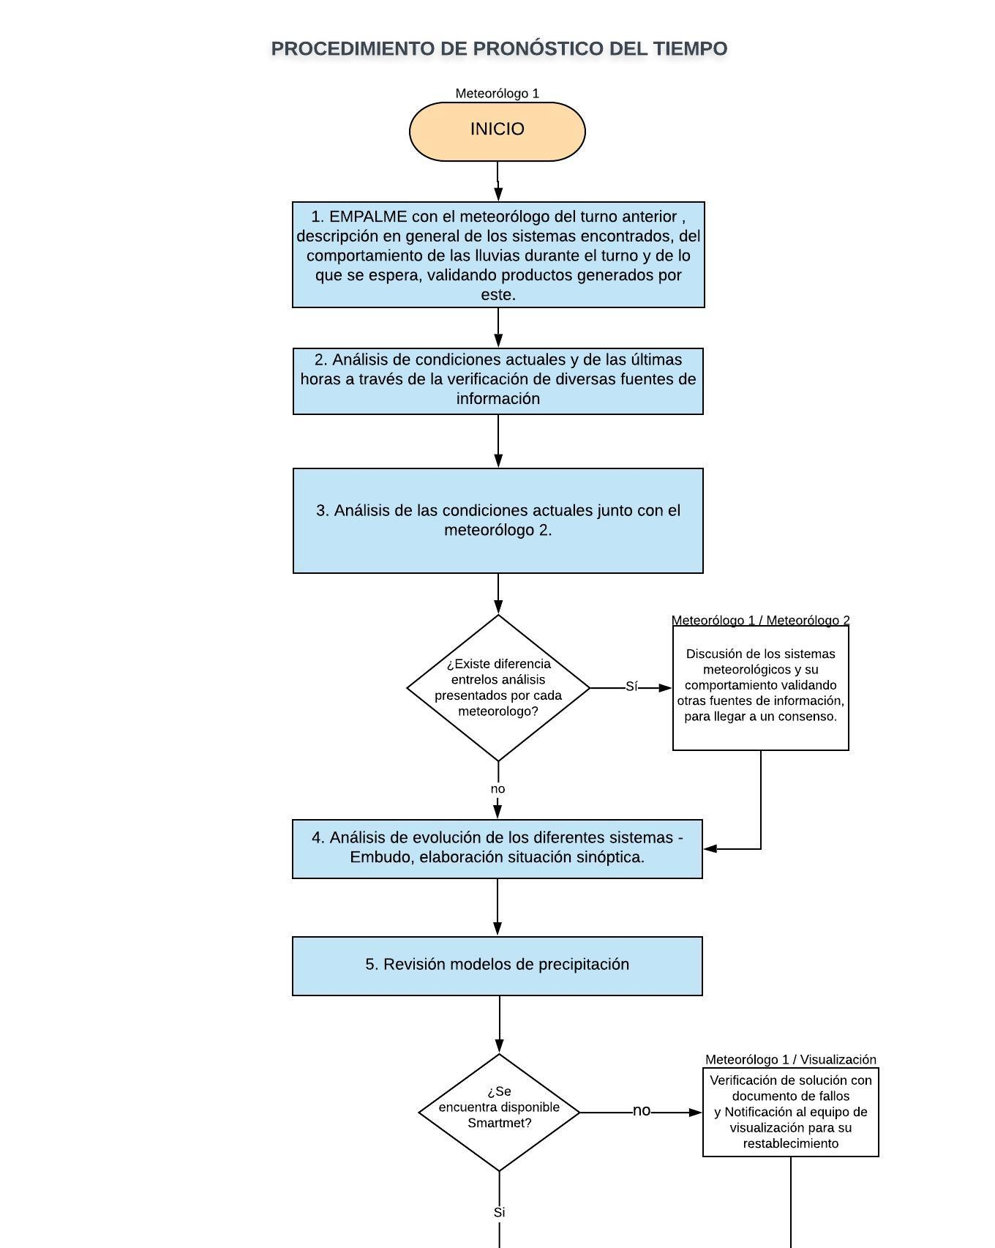
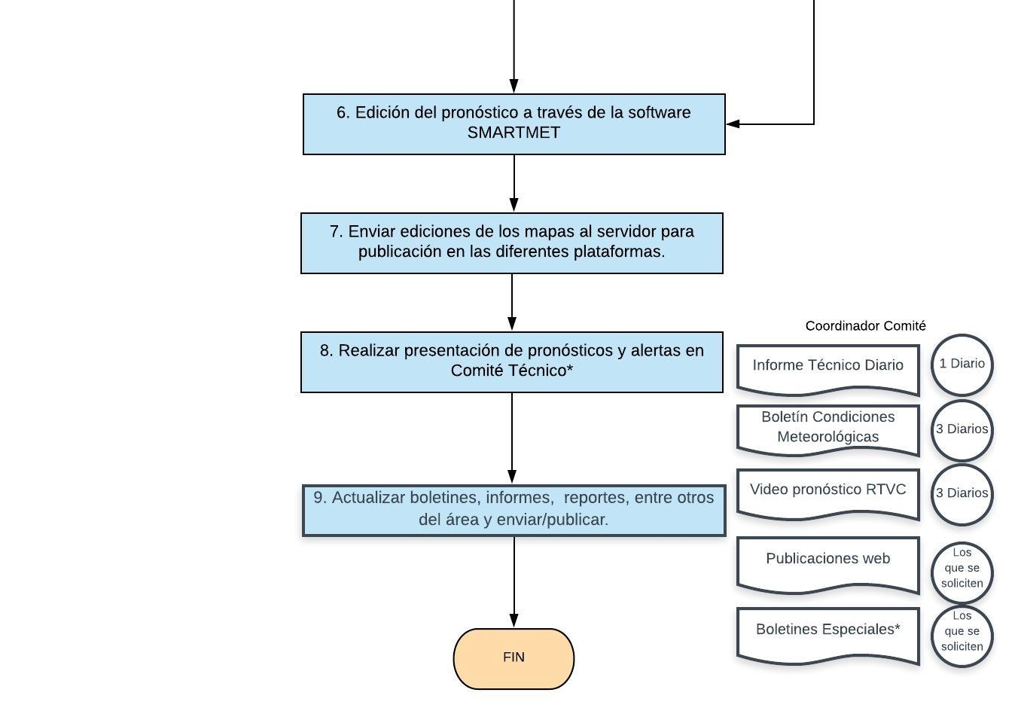

ELABORÓ: | REVISÓ: | APROBÓ:
MÓNICA SANABRIA MEJÍA  Profesional Apoyo OSPA | JULIE CATHERINE TOBÓN  Profesional Equipo de Meteorología  DANIEL USECHE SAMUDIO Profesional Especializado. Oficina del Servicio de Pronóstico y Alertas | MERY ESPERANZA FERNÁNDEZ  Jefe Oficina de Alertas y Pronósticos OSPA

